Тема. Література рідного краю. «Наша мова і наша поезія – це теж наша зброя» (поети Харкова про російське вторгнення в Україну).
Мета: познайомити учнів з творчістю харківських поетів, яких об’єднує одна мета – прагнення якнайшвидше визволити рідну землю від ненависних ворогів. Проаналізувати тематику, ідейну спрямованість поезій, які пишуться в роки російсько-української війни. Розвивати вміння сприймати та аналізувати сучасну поезію, висловлювати власне розуміння почутого. Розвивати зв’язне мовлення, творчі здібності, образно-художнє мислення. Виховувати любов до України, рідного краю, патріотизм, почуття вдячності та пошани до наших захисників.
Обладнання: мультимедійна дошка, Інтернет - ресурси, портрети авторів, тексти творів.
Інтерактивні методи: бесіда, діалог, виразне читання та обговорення поезій.
Випереджувальні завдання: збір відомостей про життєвий та творчий шлях поетів - земляків; створення виставки "Наша мова і наша поезія – це теж зброя".
Тип уроку: урок вивчення нового матеріалу.
Міжпредметні зв'язки: з історією, українською мовою, музикою.
Цілі:
Учні знатимуть: твори харківських поетів, які написані в роки російсько - української війни, їх тематику та художні особливості.
Учні вмітимуть: сприймати та аналізувати сучасну поезію, висловлювати свою думку, виразно читати вірші.
Перебіг уроку
Наша мова як чарівна пісня, що вміщує в собі палку любов до Вітчизни, і ярий гнів до ворогів, і волелюбні думи народні, і ніжні запахи рідної землі.
Павло Тичина
І. Повідомлення теми та мети уроку
ІІ. Емоційне налаштування. Бесіда за епіграфом до уроку
ІІІ . Вступне слово вчителя
24 лютого 2022 року росія здійснила віроломне широкомасштабне вторгнення в Україну. Країна – агресорка, порушуючи норми міжнародного права і права людини, щодня чинить злочини проти населення України і держави загалом, унаслідок яких гинуть люди, зникають села і міста.
Завжди в часи, найтяжчі для народу, художнє слово стає головним і рятівним. Так відбувається і нині. Тема війни стала основною в українській літературі, особливо в поезії. Характерною особливістю сьогоденної літератури є те, що за перо беруться не тільки професійні письменники й письменниці, а й люди, які до недавна були далекими від творчості. Авторів та авторок надихає бажання засвідчити нашу трагічну й героїчну добу для нащадків. У цих поезіях дуже багато болю за загиблими чи скаліченими дітьми та дорослими, за втраченим миром. У них палає ненависть і лють до ворогів, які чинять непрощенні звірства. У них сяє захоплення нашими воїнами, що б’ються як леви, захищаючи нас. У цих віршах пломеніє незнищенна віра в нашу перемогу, у справедливий суд над нашими загарбниками. У цих віршах – мрія про те, як настане переможний мир, як українці дружно відбудують рідний край, зроблять його кращим. Такі основні мотиви сучасної воєнної поезії.
Непросте сьогодення вимагає від нас перевірки на духовну міць і єдність – ми намагаємося врятувати ваші серця, діти, від зневіри, страху, розгубленості, плекаючи у вас високі загальнолюдські цінності, зокрема почуття патріотизму. Слова «Україна» й «патріотизм» уже сприймаються не лише розумом, а й серцем. І в цьому велику роль відіграє саме художня література, зокрема, поезія. Сьогоднішній урок ми присвячуємо тим сучасним митцям, зброєю яких у боротьбі за наше визволення стали їхні поезії.
https:// youtu.be/ wtuVa – mOknA/
Звучить пісня про війну в Україні

ІV. Робота з навчальним матеріалом
Учень: війна спричинила величезний мистецький сплеск на Харківщині. Наш рідний край здавна славиться іменами людей, які посідають визначне місце в літературному житті України. Познайомимось з творчістю відомих поетів – харків’ян.
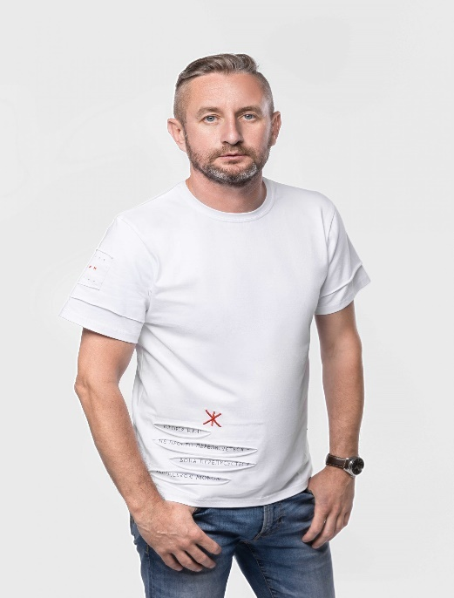
Сергій Жадан
Сергій Жадан - український поет, прозаїк, перекладач, фронтмен. Народився 23 серпня 1974 року в м. Старобільськ Луганської області. У 1996 році закінчив Харківський національний педагогічний університет імені Г.С. Сковороди. З 1996 по 1999 рр. навчався в аспірантурі університету, кандидат філологічних наук. Сергій Жадан автор 12 поетичних книг і 7 романів, лауреат понад десятка літературних премій.
Після 24 лютого 2022 року Жадан п'ять місяців не від'їжджав далеко від Харкова. Він волонтерив, виступав з концертами перед військовими та цивільними. На початку війни випустив нову книгу "Небо над Харковом" , яка розповідає про боротьбу українців проти російських окупантів. Книга вийде німецькою, англійською, польською та данською мовами.
Неодноразово поет організовував у Харкові благодійні літературні вечори, кошти від яких передали військовим ЗСУ. Літературний вечір "Поезія for Victory" у Харкові зібрав близько сотні людей. Співорганізаторка і поетеса Наталія Маринчак говорила: "Культурні діячі мають свою зброю проти ворога. Наша мова і наша поезія – це теж наша зброя".
Учениця: я з мамою були на цьому літературному вечорі. Пам'ятаю, як один журналіст запитав поета про те, які почуття переповнювали його в перші години війни. Сергій Жадан відповів: "Почуття болю за нашу країну і ненависті до ворога. Страху не було. Ми з друзями знали що будемо робити, коли розпочнеться війна. Паніки не було. Було бажання допомогти військовим і нашим харків'янам".
Мені подобається поезія Сергія Жадана. Я прочитаю його вірш "Може, саме тепер і варто почати…"
Може, саме тепер і варто почати.
І скільки б не переконував себе, що не час,
що не слід наосліп вимовляти слова,
які не закладено в голос,
яких немає в книгах із минулого життя,

скільки б не захлинався порожнім, безсловесним
повітрям літа,
а виходить, що мова сильніша за страх мовчання,
вона має заповнювати собою нагрудні кишені життя,
вона має огортати місця, де збираються люди,
де вони потребують говорити про себе так,
щоби їх відтепер завжди
упізнавали за голосом.

Виходить, що мова, як березнева застуда, сиділа
в наших легенях, обтяжуючи їх, наче одяг на втікачах
що долають уплав обморожене річище.

Правдоподібно також, що позбавлені голосу, ми не стаємо
чеснішими перед собою в своєму мовчанні.
Так, мовби відмовляємось від права співу в загальному хорі,
боячись сфальшивити, боячись не попасти.

І стоїть тиша за нами, мов незасіяне поле.
І стоїть німота, мов завалені камінням криниці.
Може, саме це – наш острах, наша зневіра
І пояснюють цю несамовиту мовчанку гірких очевидців,
котрі бачили все, котрі мають свідчити,
співом виказуючи убивць,
голосом озиваючи право.
Має вестись сівба опівнічного звуку,
має творитися марево ранкового співу.
Є в цьому всьому тривога. Оскільки є в цьому всьому вага.

Учениця: вірш схвилював мене. Експресивна лексика, яку автор використовує у своїх творах – засіб увиразнення художнього мовлення. Поєднання стилістичного забарвлення та емоційного навантаження дають поету змогу якнайвиразніше передати свої думки і почуття.

Учитель: послухайте вірш Сергія Жадана у виконанні автора

«Доки тебе стереже твоя спрага..»
https://youtu.be/QGl8wSLTg6Y
Учитель: познайомимось ще з кількома поетами – харків'янами та з їхніми поезіями про російсько – українську війну.
Учень: В'ячеслав Романовський.
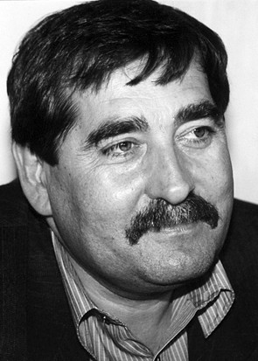
В'ячеслав Романовський.
Народився В'ячеслав Євгенович Романовський 5 вересня 1947 р. в селищі Войковському Амвросіївського р-ну на Донеччині. Закінчив Піско – Радьківську середню школу і філологічний факультет Харківського державного університету. Служив у армії. Вчителював. Працював у редакціях шевченківської районної газети. Був кореспондентом "Вечірнього Харкова" і "Слобідського краю". Друкується з 1964 р. Автор 18 поетичних книжок, лауреат муніципальної премії ім. Олександра Олеся (2002р.), премії ім. Василя Мисика, член Національної спілки письменників та спілки журналістів України. Голова творчої асоціації літераторів "Слобожанщини". Автор поетичних книжок "Одна така земля" (1984), "Благовіст" (1995), "У дива на виду" (1996), "Князівство любові" (2000), "До квіту хризантем" (2002) та інші.
Провідні теми його творчості - любов до рідної землі, велична сила кохання, гострі морально-етичні проблеми. Поет вважає, що поет-громадянин не може бути спокійним, коли на Батьківщину приходить біда. Ліричний герой Романовського – наш сучасник, який сприймає радощі й тривоги багатостраждальної землі, свого народу. Війна для поета почалася ще в 2014 році. Про неї він говорить у вірші "Світ сьогодні". Я хочу прочитати вірш, який був написаний зовсім недавно.
Будь проклятий, кацапе, назавжди!
В собі ти знищив все людське і Боже,
Приніс в мій край ненависне, вороже.
Від мертвих і живих прощень не жди.

Не хочу знати більш твоє ім'я –
Підступна підлість в нім живе криваво.
Геть з пам'яті моєї!
Маю право
Сказати так і я, й моя сім'я.
Будь проклятий, кацапе!
Ці слова
Говорить нині українець кожний.
Іде війна, і будень наш тривожний:
Посивіли і люди, і трава.

Ти нам не брат, а вбивця, тать і кат,
І чорну душу не сховать од світла…
Моя держава в мирі й праці квітла,
Коли напав ти…
Будеш і втікать
Ганебно.
І відчуєш страх і біль,
І забуття, коли почнеш здихати…
Не смій на Україну зазіхати,
Це не для тебе наші хліб і сіль.
Ти інтриганом був впродовж століть,
Тому й великість у брехню узута,
А міць військова, як пузир надута,
Завжди у герці буде гнить і тліть.

Біжи притьмом в московщину свою
Рятуйся від безчестя і знемоги…
Народ наш мужньо йде до Перемоги,
Яку ми здобуваємо в бою.

Учень: А мені подобаються поезії Наталії Маринчак. Пропоную послухати вірш у її виконанні: «Щодень додається і тихих справ…» поезія Наталки Маринчак

https://www.google.com/url? +

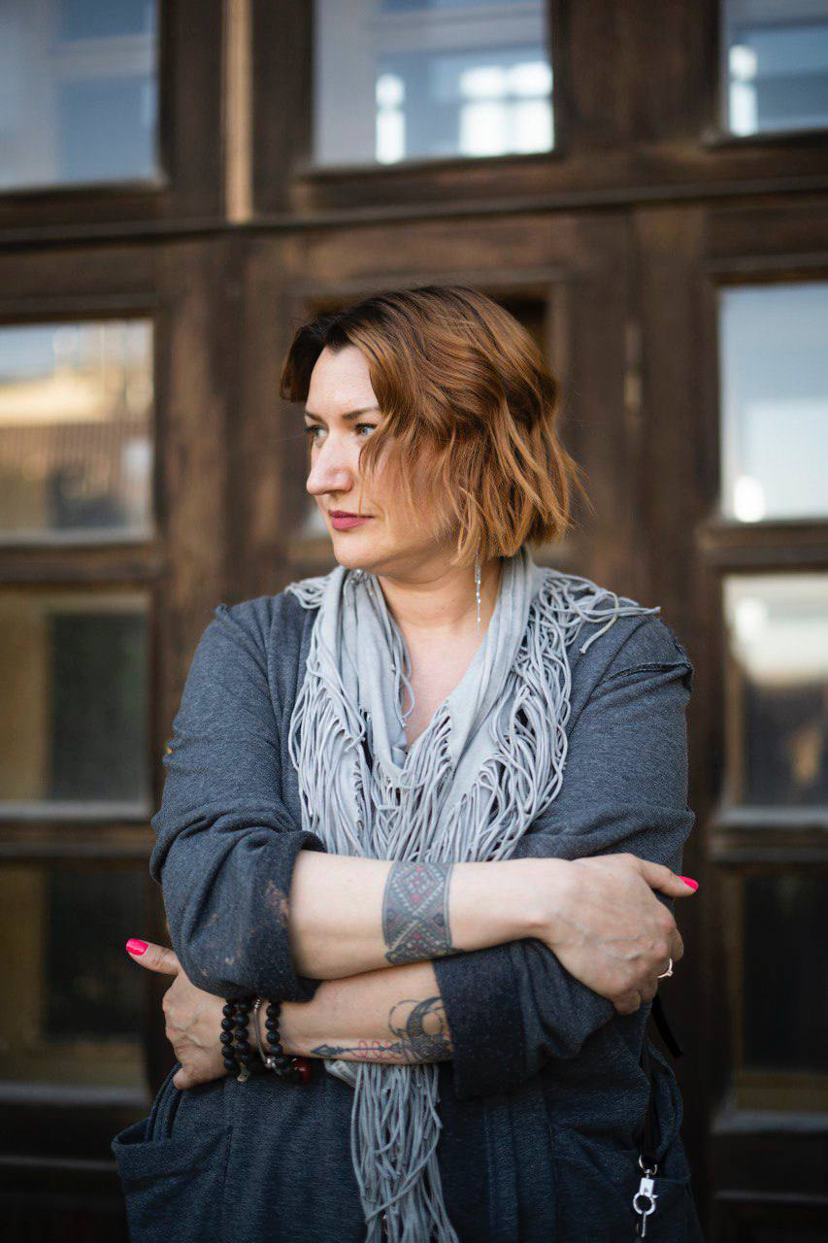

Наталія Маринчак

Наталія Маринчак народилася в Харкові в 1981 році. Закінчила Харківський національний університет ім. В.Н.Каразіна, філологічний факультет, спеціальність журналістика. Працює за фахом – редактор ТВ- програми, а також редактор та ведуча радіо-новин. Закохана в Україну, українську мову, літературу, поезію, а також в життя. Авторка двох поетичних збірок, кількох літературно – культурних проєктів, вистав та перфоменсів. Модераторка різноманітних літературних подій. Працює редактором телевізійних програм. Популяризувала тему Майдану та АТО під час творчих вечорів, підтримувала та дбала про батька – духовного наставника харківського Євромайдану о. Віктора Маринчака. Ось як згадує Наталія перші дні війни: "На початку війн весь час було питання: чи потрібна поезія? Чи потрібна взагалі культура? Десь на другий і третій день я зрозуміла, що потрібно, бо мені почали писати люди, які вже знаходилися під окупацією. Які переживали найстрашніші перші дні війни і найстрашніші події в своєму житті. Вони читали поезію, задля того, щоб заспокоїтись. І в перший місяць вже ясно окреслилось розуміння, що потрібна українська культура для того, щоб було ясно, за що воює українська армія.
Тому в часи війни поезія потрібна. Навіть коли гармати говорять, українські поети не мовчать."
Улітку 2023р. у Харкові презентували поетичну збірку Наталії Маринчак "Відчаєспинне". "Це потужні ліки проти відчаю, розчарування, безнадії " – так описана книга, яка вийшла друком у видавництві Олександра Савчука.
У роки війни Наталія Маринчак написала цикл віршів під назвою "Загачковане Серце ". Я прочитаю вірш , який входить до циклу.
А на п'ятий день розрізняєш відстань на звук
звук снарядів ворожого монстру що хоче крові
і тепер тобі ворог і шерех і свист і стук
і розмову при них обриваємо на півслові

і спимо не спимо, а дрімаємо наполовину
кожен день ведемо нескінченну свою розмову
як у вас
молоко не пропало годую дитину
був за містом побачив розірвану навпіл корову
бачу черги з вікна всі згуртовані та уважні
я от хліба дістав і везу своїй мамі ліки
що ви де
ми у місті спимо по черзі в підвалі
і пильнуємо прапор аби його не зірвали
плачу з гордості за полеглих дівчат і хлопців…
дуже довго не сохне білизна
вмикнули нарешті світло
на вечерю морозива мультиків поки не буде
я сьогодні второпав що слово війна звичайне
як ви там…

V. Підсумок уроку: Сьогодні ми познайомилися з творчістю харківських поетів, які борються з ворогом своїми віршами. У війни- мільйони облич незламних українців та українок. Є ще один важіль, що підтримує суспільство у складній ситуації війни – це надія. Ми знаємо, що війна обов'язково завершиться нашою перемогою. А після неї- щасливе життя.
Я сподіваюся, що поезії , які сьогодні прозвучали на уроці, торкнулися струн ваших юних душ і змусили їх зазвучати по-новому. Лише в такому разі мети нашого уроку досягнуто.
Звучить пісня «Я-Україна» https://youtu.be/ClqHX_Eo90s
VI. Домашнє завдання.
Підготувати розповідь про українських поетів, які загинули під час російсько- української війни.

